PONTIFÍCIA UNIVERSIDADE CATÓLICA DE MINAS GERAIS
NÚCLEO DE EDUCAÇÃO A DISTÂNCIA
Pós-graduação Lato Sensu em Ciência de Dados e Big Data

Eder Campos Ribeiro Mazzoccante

Evolução do Crédito Para Pessoas Jurídicas, em 2019, na Região Centro-Oeste do Brasil

Brasília
2019
Eder Campos Ribeiro Mazzoccante

Evolução do Crédito Para Pessoas Jurídicas, em 2019, na Região Centro-Oeste do Brasil

Trabalho de Conclusão de Curso apresentado ao Curso de Especialização em Ciência de Dados e Big Data como requisito parcial à obtenção do título de especialista.

Brasília
2019
SUMÁRIO

1. Introdução 4
1.1. Contextualização 4
1.1. O problema proposto 4
2. Coleta de Dados 4
3. Processamento/Tratamento de Dados 5
4. Análise e Exploração dos Dados 5
5. Criação de Modelos de Machine Learning 5
6. Apresentação dos Resultados 5
7. Links 6
REFERÊNCIAS 7

1. Introdução

1.1. Contextualização

Nessa seção você deverá introduzir e contextualizar o seu problema de interesse.

No ano de 2019, após 30 anos de sucessivos governos sociais-democratas, chega ao poder, no Brasil, um novo governo liberal-conservador.

- Ano de 2019 (Novo governo – Liberal-conservador);
- Conceito de Taxa SELIC e sua importância, responsável;
- Crédito PJ – Conceito e relação Crédito PF x PIB
  - Carta de Conjuntura IPEA (Credito – ver se tem mais recente) http://www.ipea.gov.br/cartadeconjuntura/wp-content/uploads/2018/03/CC38_Cr%C3%A9dito.pdf (Obtido em 19/12/2019)
  - Credito ampliado ao setor não financeiro BCB
https://www.bcb.gov.br/conteudo/relatorioinflacao/EstudosEspeciais/EE049_Credito_ampliado_ao_setor_nao_financeiro.pdf (Obtido em 19/12/2019)
- Região Centro-Oeste (Agroindustrial e capital do País)

1.2. O problema proposto

Nessa seção você deverá descrever o problema que você está propondo resolver através dos dados. Uma dica interessante é utilizar a técnica dos 5-Ws. Responder algumas dessas perguntas te dará uma melhor visão do seu problema e da solução.
(Why?) Por que esse problema é importante?
(Who?) De quem são os dados analisados? De um governo? Um ministério ou secretaria? Dados de clientes? Dados serão retirados do site do Banco Central do Brasil. https://www.bcb.gov.br/estabilidadefinanceira/scrdadossubregiao (Obtido em 19/12/2019)

(What?): Quais os objetivos com essa análise? O que iremos analisar?
Objetivo Geral: Identificar os impactos das reduções da taxa Selic na evolução do Crédito para Pessoas Jurídicas da Região Centro-Oeste, durante o ano de 2019.
Objetivos Específicos:
- Houve Alterações?
- Qual foi essa Alteração?
- Há relação de causa e efeito?
- Quais previsões podemos fazer ao analisar esses dados
(Where?): Trata dos aspectos geográficos e logísticos de sua análise.
Região Centro-Oeste
(When?): Qual o período está sendo analisado? A última semana? Os últimos 6 meses? O ano passado?

2. Coleta de Dados

Nessa seção você deve deixar claro onde obteve os dados, o formato e estrutura dos datasets, o relacionamento entre os datasets utilizados, etc. Caso os dados tenham sido obtidos na internet, informe a data e o link em que os dados foram obtidos. Sugere-se que você crie uma tabela com a descrição de cada campo/coluna do seu dataset conforme o exemplo a seguir:

Nome da coluna/campo | Descrição | Tipo

3. Processamento/Tratamento de Dados

Nessa seção você deve deixar registrado todo o processamento e tratamento feitos sobre os dados obtidos. É importante que você informe a quantidade de registros obtidos, a quantidade de registros duplicados ou com informações ausentes, que tratamento você deu para cada problema encontrado em seus datasets, etc. Você deve descrever cada passo de forma minuciosa, de forma que outra pessoa consiga reproduzir o seu processamento/tratamento de forma precisa. Justifique as decisões tomadas no tratamento dos dados. Por exemplo: para os valores ausentes para o campo X eu decidi preenchê-los utilizando o cálculo da média aritmética pelo motivo ..., e então justifique sua decisão.

4. Análise e Exploração dos Dados

Nessa seção você deve mostrar como foi realizada a análise e exploração dos seus. Mostre as hipóteses levantadas durante essa etapa e os padrões e insights identificados.

5. Criação de Modelos de Machine Learning

Conforme o documento de instruções para o TCC, essa etapa não é obrigatória, mas é fortemente recomendada. Caso você crie modelos de Machine Learning em seu projeto, nessa seção você irá descrever as ferramentas utilizadas. Se você utilizou ferramentas visuais como Knime e Rapid Miner, coloque aqui um print do seu modelo. Caso você tenha escrito scripts em Python, por exemplo, coloque aqui o seu script. Explique as features utilizadas, justifique a escolha por determinado modelo, os parâmetros utilizados, etc.

6. Apresentação dos Resultados

Nessa seção você deve apresentar os resultados obtidos. Apresente gráficos, dahsboards, conte a sua história de forma bastante criativa. Aqui você pode utilizar os modelos de Canvas propostos por Dourard (clique aqui) ou por Vasandani (clique aqui).
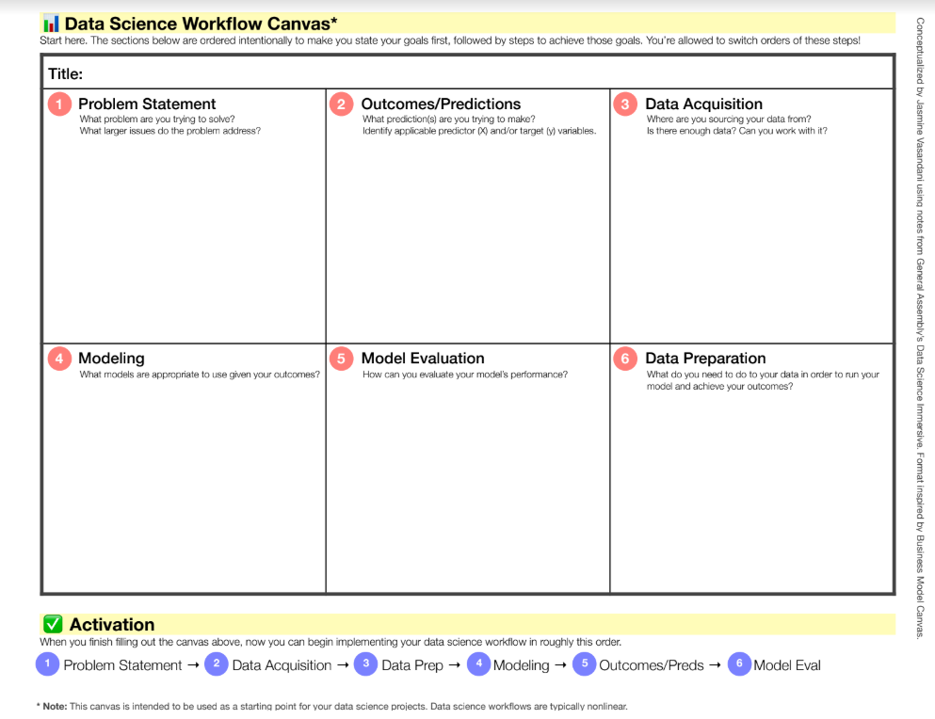

7. Links

Aqui você deve disponibilizar os links para o vídeo com sua apresentação de 5 minutos e para o repositório contendo os dados utilizados no projeto, scripts criados, etc.

REFERÊNCIAS

Um projeto de Ciência de Dados não requer revisão bibliográfica. Portanto, a inclusão das referências não é obrigatória. No entanto, caso você deseje incluir referências relacionadas às tecnologias ou às metodologias usadas em seu trabalho, relacione-as de acordo com o modelo a seguir.

SOBRENOME DO AUTOR, Nome do autor. Título do livro ou artigo. Cidade: Editora, ano.
SOBRENOME DO AUTOR, Nome do autor. Título do livro ou artigo. Cidade: Editora, ano.
SOBRENOME DO AUTOR, Nome do autor. Título do livro ou artigo. Cidade: Editora, ano.
SOBRENOME DO AUTOR, Nome do autor. Título do livro ou artigo. Cidade: Editora, ano.
SOBRENOME DO AUTOR, Nome do autor. Título do livro ou artigo. Cidade: Editora, ano.
SOBRENOME DO AUTOR, Nome do autor. Título do livro ou artigo. Cidade: Editora, ano.

